ТЗ

Проект PetS

Авторы: Алиса Аржаева,

Таня Кочубей,

Антон

Цель:

Создание сайта для публикации объявлений о животных на flask.

Возможности сайта:

Пользователь:

* Авторизация на сайте
* Возможность выставлять свои объявления
* Взаимодействие с другими пользователями
* Удаление своих объявлений

Администрация:

* Редактирование чужих объявлений
* Удаление аккаунтов

Шаблон анкеты:

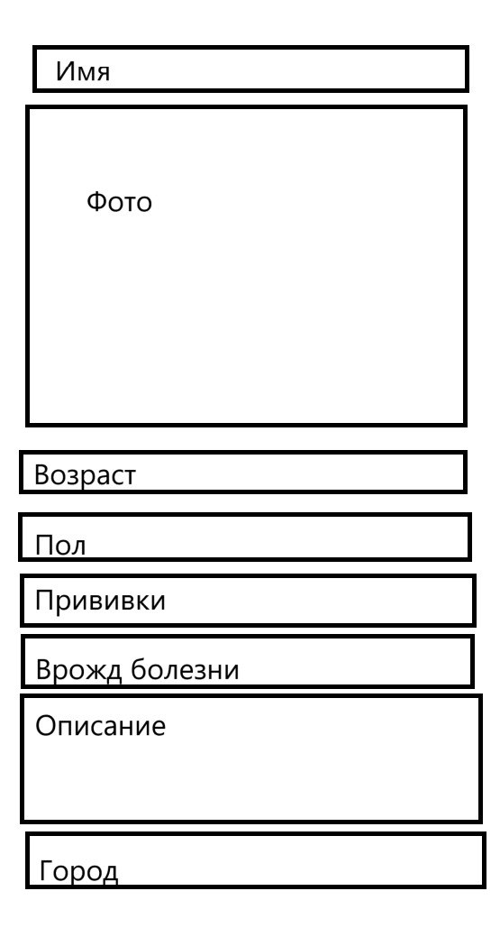

Шаблон главной страницы:

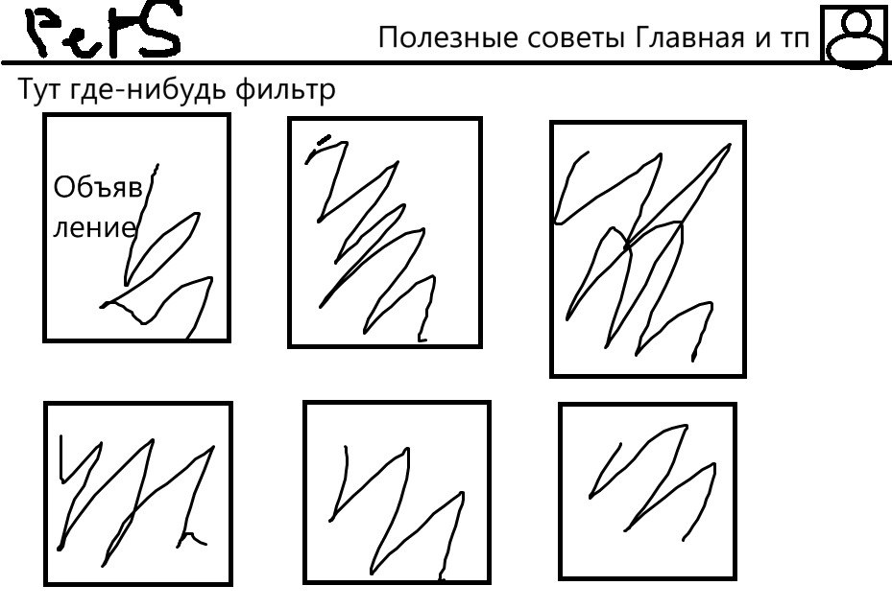

Шаблон объявления:

